Занятия с сотрудниками МЧС
23.07.2019
На базе поисково-спасательных станций ГКУ «МГПСС» с 27 по 30 мая прошли занятия с начальниками пожарно-спасательных частей Федеральной противопожарной службы МЧС России и начальниками пожарно-спасательных и аварийно-спасательных отрядов ГКУ «ПСЦ» по теме «Организация спасения с воды в летний период 2019 года». Занятия прошли на 11 поисково-спасательных станциях: «Академическая», «Борисовская», «Левобережная», «Ленинские горы», «Мещерская», «Пансионат», «Строгино», «Текстильщики», «Терлецкая» и «Троицкая».
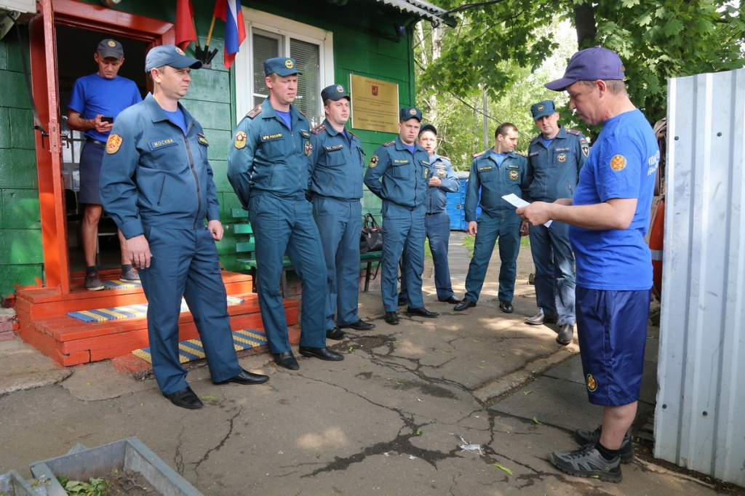

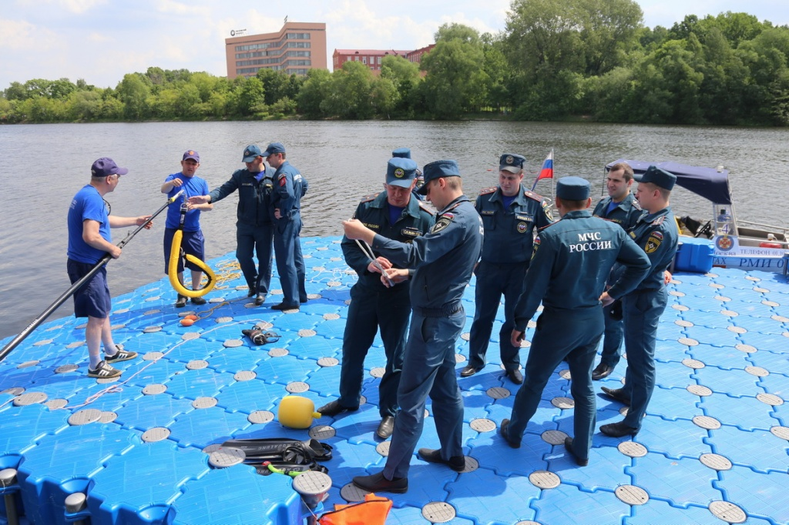

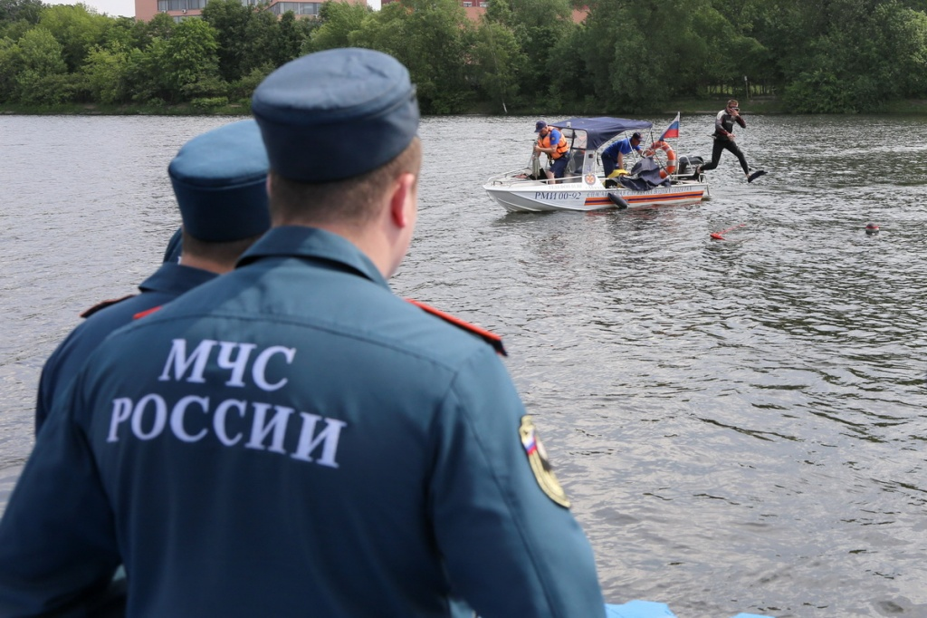

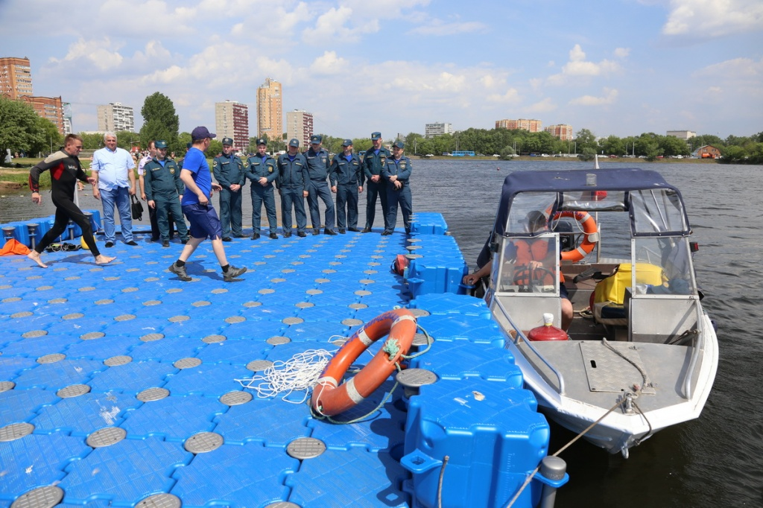

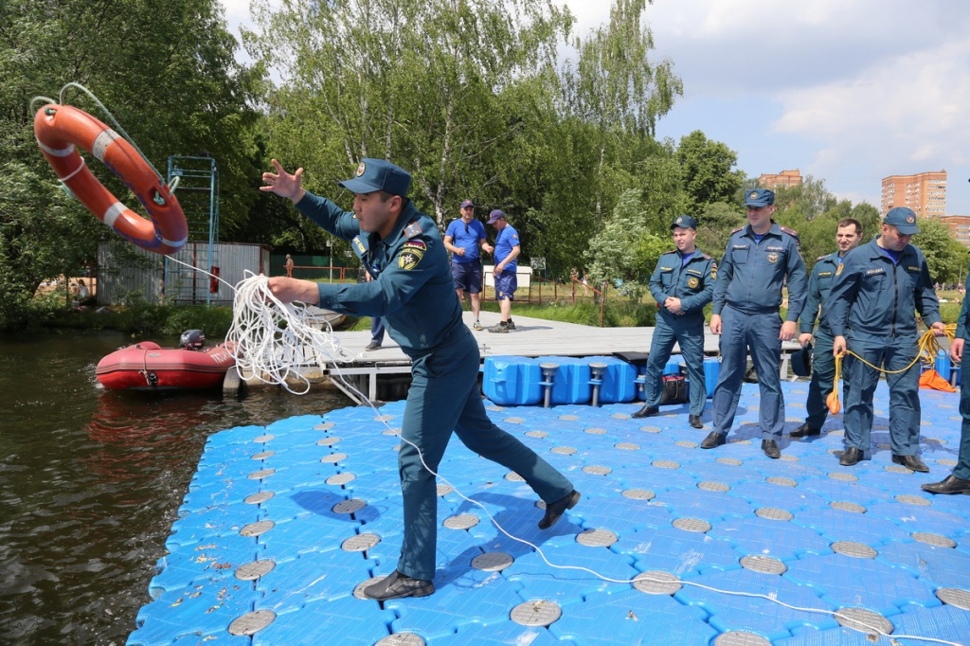

Адрес страницы: http://mgpss.mos.ru/presscenter/news/detail/8235726.html
ГКУ «Московская городская поисково-спасательная служба на водных объектах»

